Муниципальное образовательное учреждение дополнительного образования Центр культуры «Китеж»

**Мастер-класс**

**Подарок защитнику Отечеству**

Автор: Педагог дополнительного образования

Ручина И.К.

с. Владимирское 2025г.

**Мастер-класс «Подарок защитнику Отечества»**

Мастер – класс адресован учителям технологии, педагогам дополнительного образования, детям и их родителям. Приурочен к празднику 23 февраля Дню защитника Отечества.

**Цель:** изготовить значок к дню защитника Отечества.

**Задачи:**   
- научить плести российский флаг в технике бисероплетения;

- освоить технику параллельное низание;

- развивать творческие способности;  
- воспитывать чувство патриотизма.

Данный мастер-класс рассчитан для детей с 8-10 лет.

**Материалы и инструменты:**

**-** бисер№ 10три цвета (белый, синий, красный)

- проволока медная (диаметр

- плотный картон

- фетр трех цветов (голубой, зеленый, красный)

- клей ПВА или Титан

-застежка

**Приспособления**

- салфетка для бисера

- схема флага

**Ход мастер-класса:**

Здравствуйте дорогие друзья. На этом мастер классе мы будем делать подарок к Дню защитника Отечества. Который отмечается в нашей стране 23 февраля. Я думаю этот значок будет отличным подарком вашим защитникам братьям, папам, дедушкам и т.д.

**1этап. Плетения флага России.**

Флаг плетем в технике параллельное низание.

Высыпаем на салфетку три цвета бисера (белый, синий, красный)

Плетем флаг согласно схеме. Набираем на проволоку количество бисера в двух рядах( 4 белых, 4 синих, 8 красных, 4 синих, 4 белых). Проходим другим концом проволоки через количество бисеринок второго ряда и затягиваем проволоку

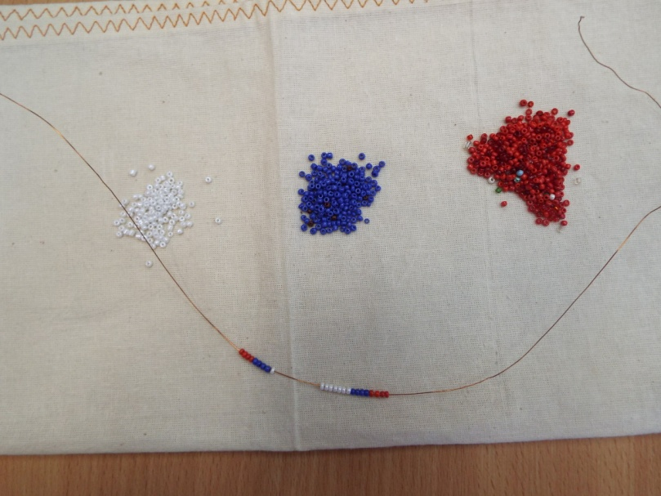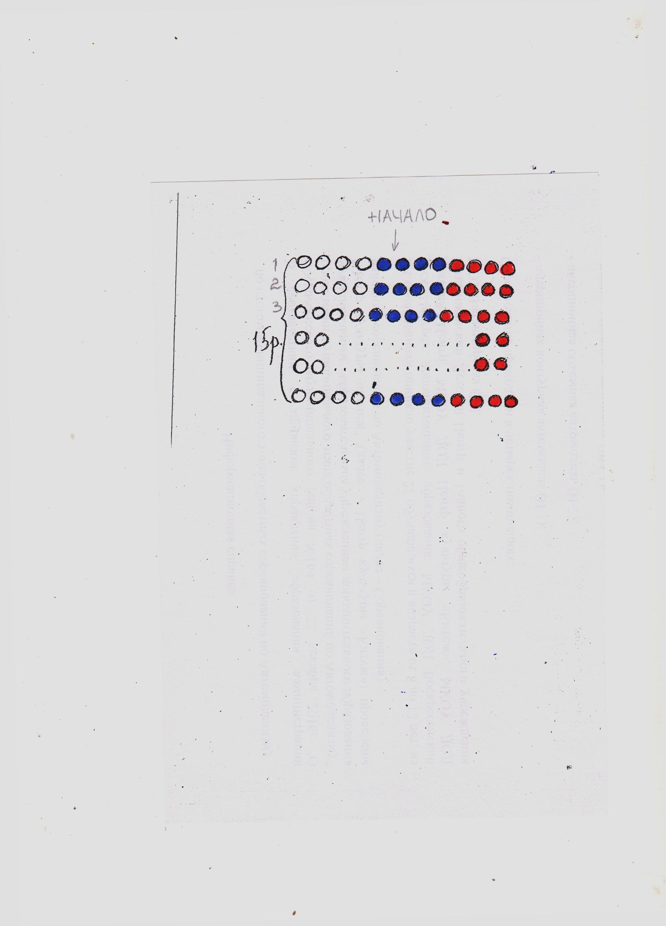

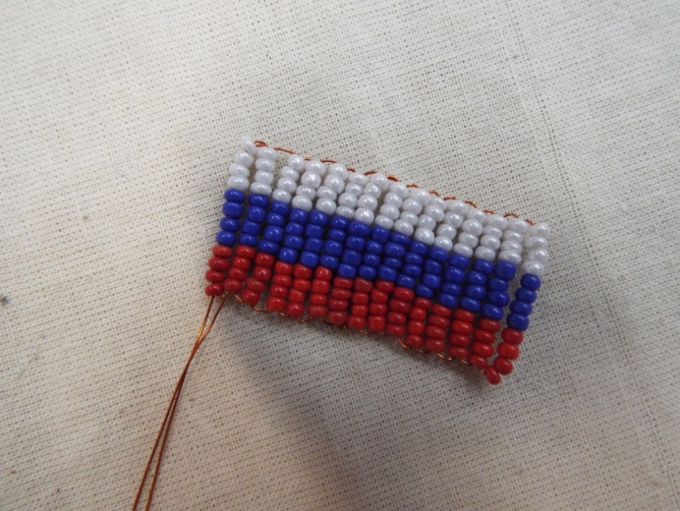Затем набираем следующий ряд. Набираем бисер на любой кончик проволоки. Если со стороны белого бисера, то набираем 4 белых, 4 синих , 4 красных. Если со стороны красного цвета, то 4 красных, 4 синих, 4 белых. Другим концом проволоки проходим через весь набранный ряд и подтягиваем проволоку. И таким образом плетем 15 рядов. Затем любым концом проволоки проходим через предпоследний ряд. Получается два кончика проволоки с одной стороны ,перекручиваем их и отрезаем оставляя маленький хвостик. Флаг готов.

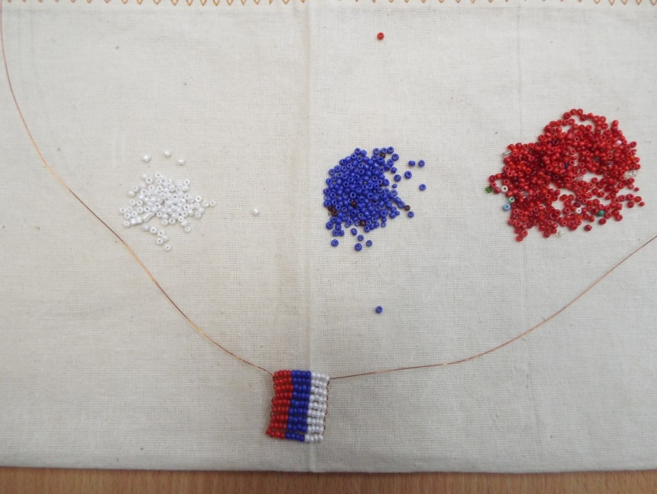

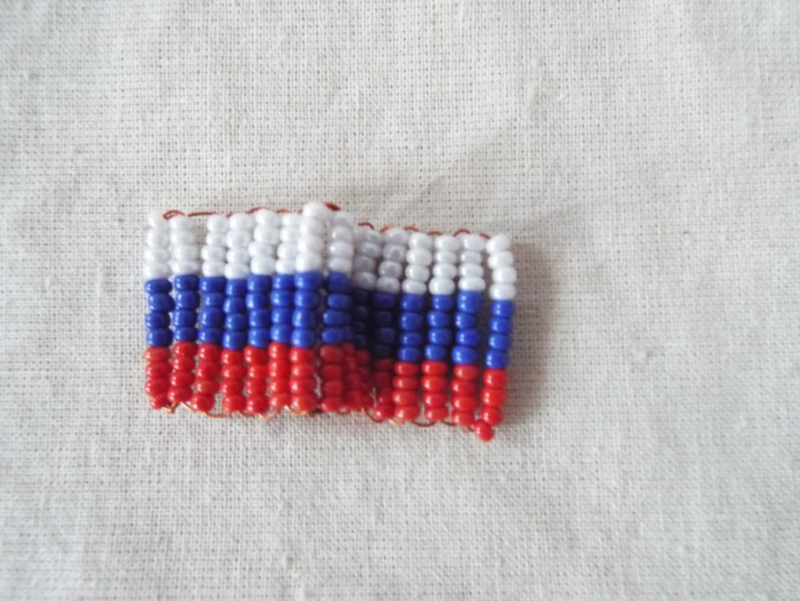

**2 этап. Изготовить основу значка.**

Готовим шаблон для основы, окружность диаметром 6 см.. Затем вырезаем 2 окружности из фетра голубого и зеленого цвета и 1окружность из плотного картона. Приклеиваем картонную окружность к голубой при помощи клея.

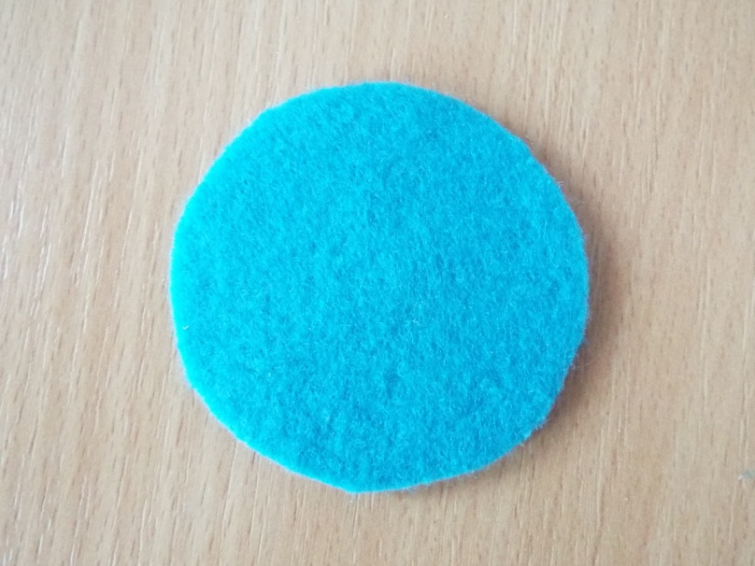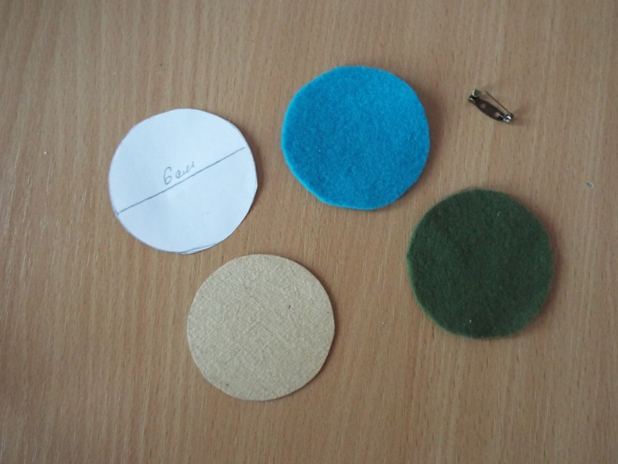

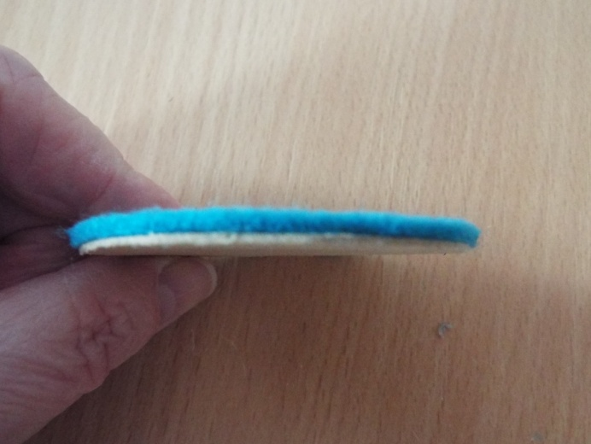

**3 этап. Декорируем значок**

При помощи клея приклеиваем на верхнюю часть основы флаг России. Его можно сделать объемным, создать складочки.

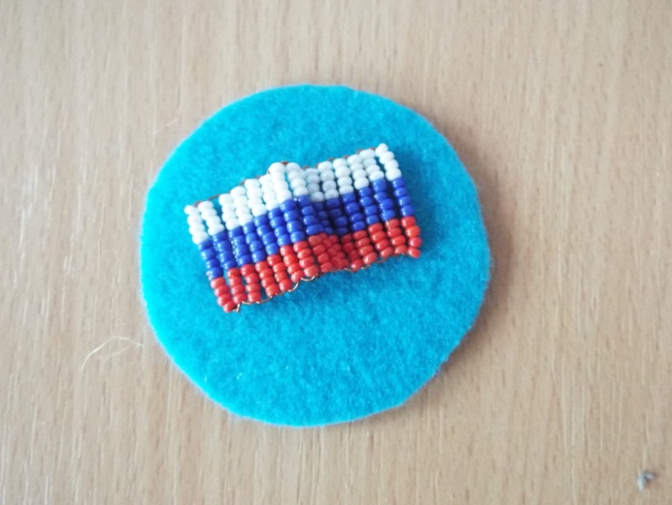

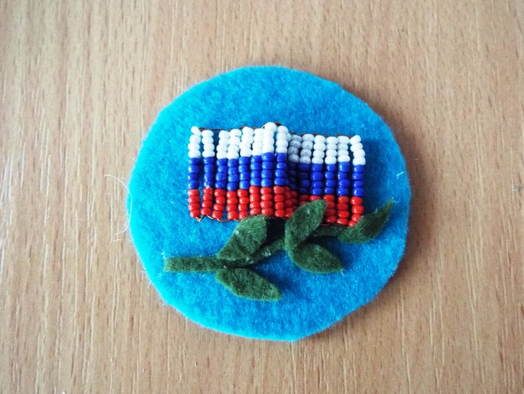Из фетра зеленого цвета вырезаем лавровую веточку и приклеиваем на нижнюю часть основы.

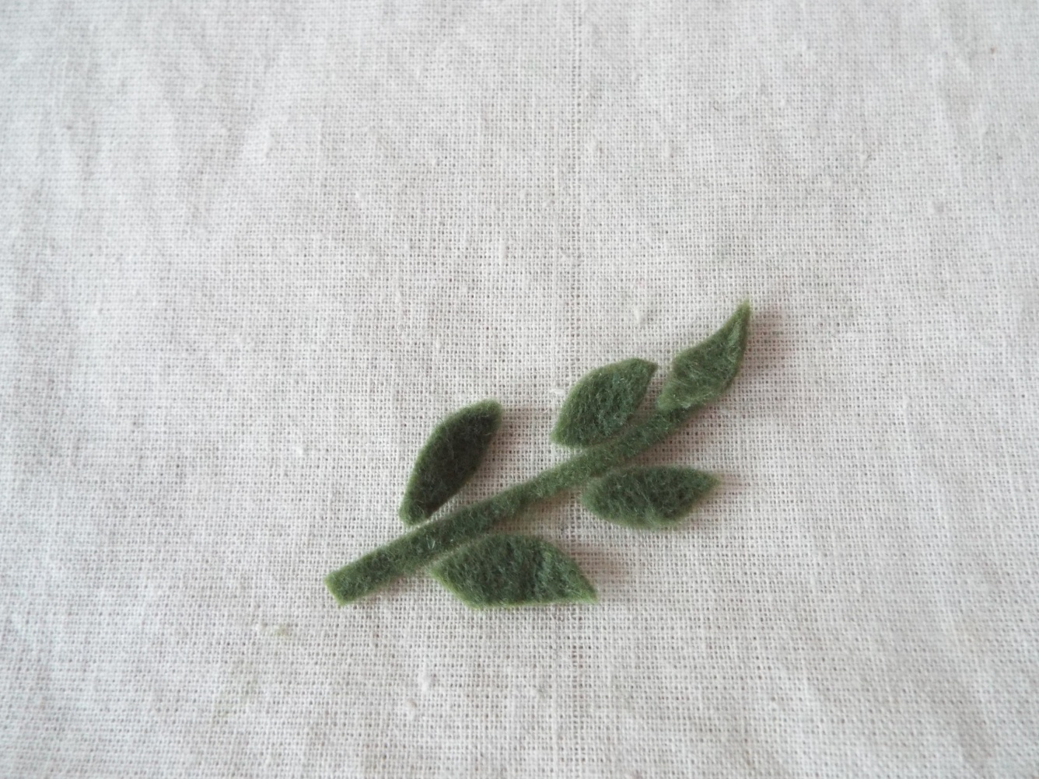

Из фетра красного цвета по шаблону вырезаем звездочку и приклеиваем.

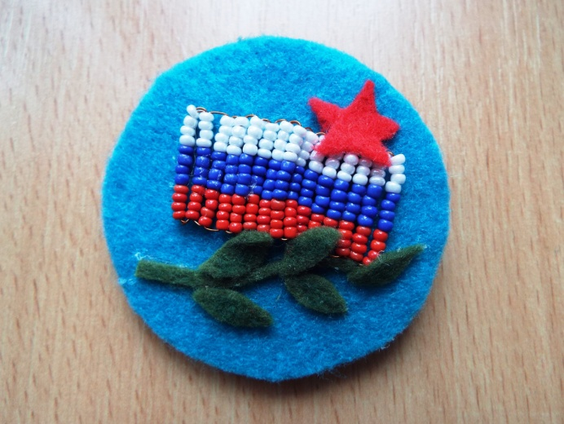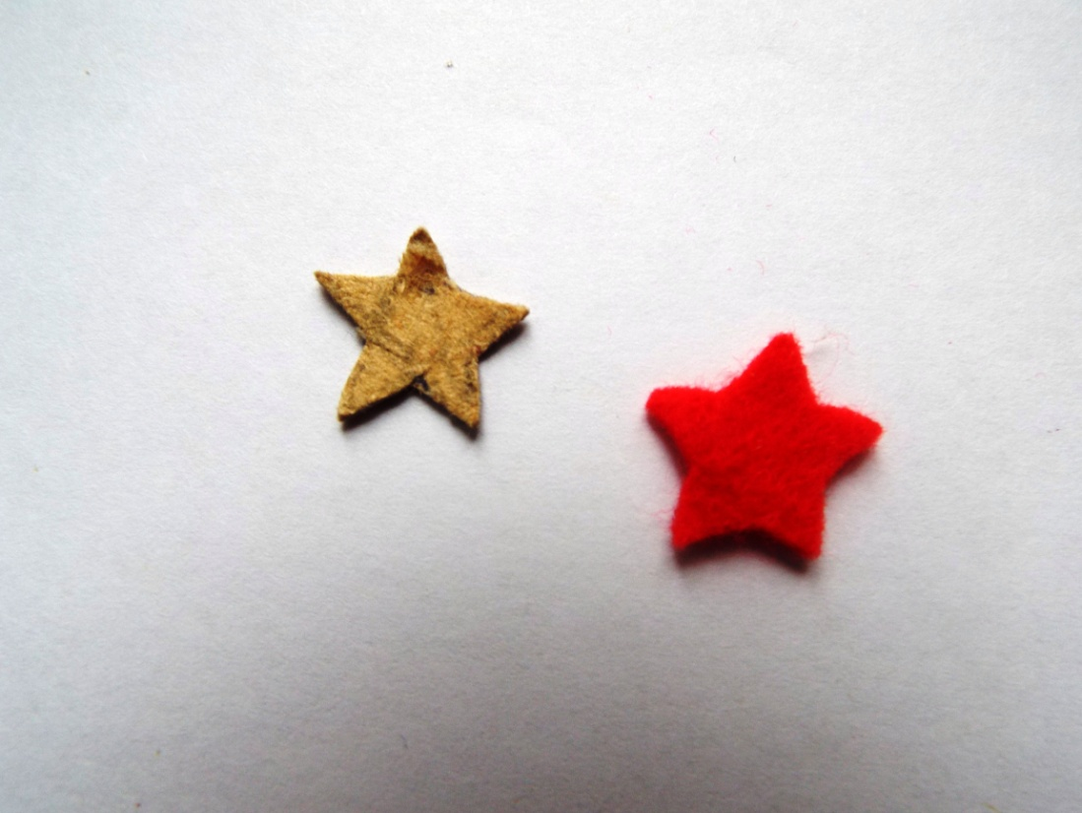

Пришиваем застежку к основе из фетра зеленого цвета. Затем приклеиваем к картонной основе.

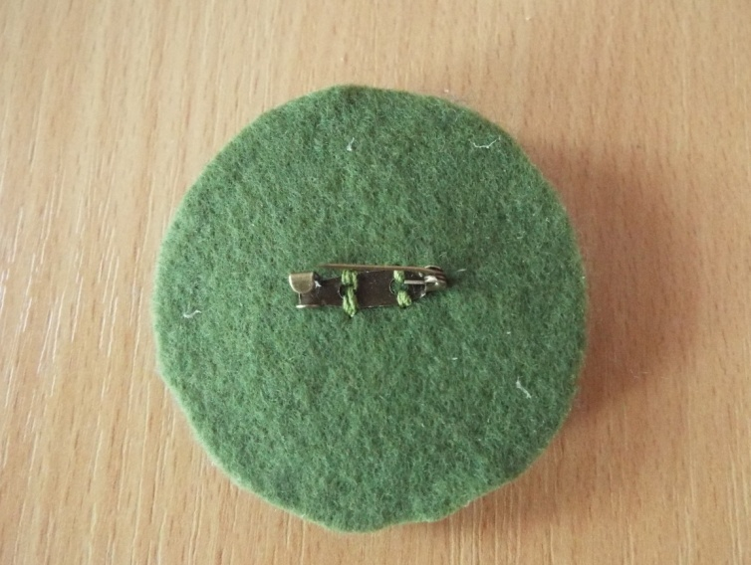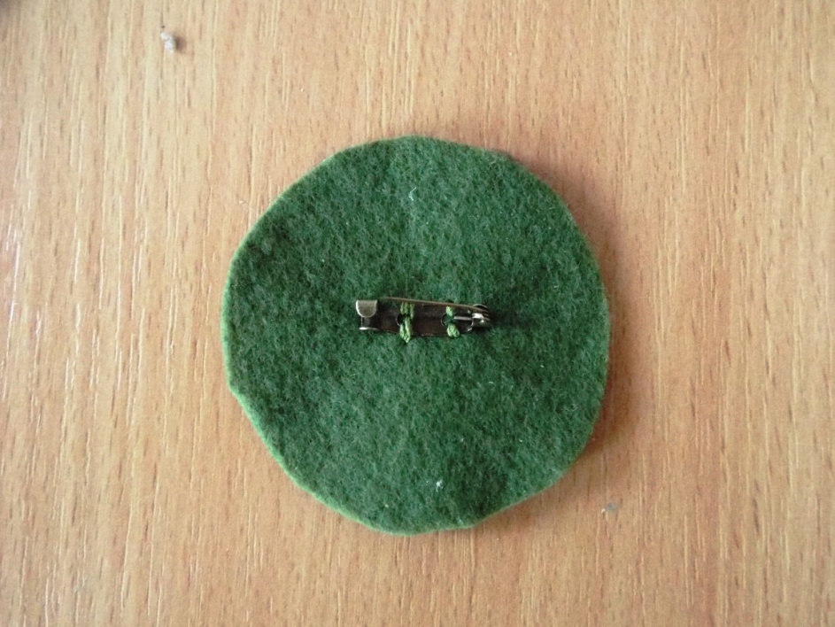

Наш подарок готов. У нас значок к дню ЗАЩИТНИКА ОТЕЧЕСТВА !

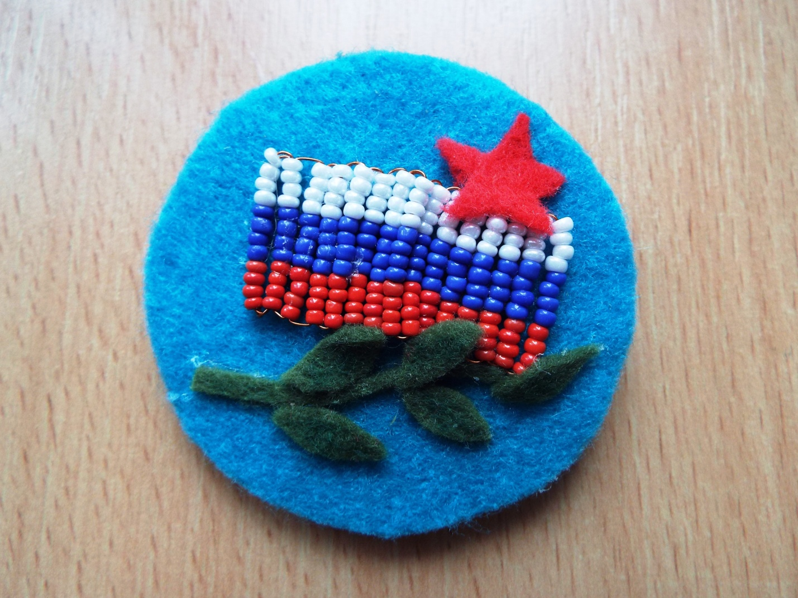

**Примечание**

Значение цветов российского флага

**Белый цвет** – этот цвет мира, он говорит о том, что Россия миролюбивая страна, она не нападает не на кого.

**Синий цвет** - цвет неба, воды, моря, символ свободы и веры, верности. Народ любит свою страну, верен ей, защищает её

**Красный цвет** – это цвет силы и мужества, страна сильная, все любят ее и гордятся ею.

**Лавровая ветвь** является символом славы, победы и воинской доблести.

**Красная звезда** в мае 1918 г. приказом Троцкого в то время наркома по военным делам, звезда была утверждена в качестве официальной эмблемы Красной армии. А позднее стала эмблемой и всего молодого советского государства, появившись на флаге и гербе.